Mit „Röhrennudeln“ Stickstoff effizient gewinnen

- Evonik hat neue Hohlfasermembran für Stickstoffgewinnung aus Luft entwickelt
- Seit Anfang 2016 auf dem Markt verfügbar
- Neue Technologie ist effizient, flexibel und nachhaltig

Evonik Industries hat mit SEPURAN® N2 eine neue Hohlfasermembran zur effizienten Stickstoffgewinnung entwickelt. Die Vorteile dieser neuen Technologie gegenüber der klassischen Luftzerlegung bei tiefen Temperaturen beziehungsweise den bisherigen Membranverfahren liegt in den niedrigeren Kosten und der Flexibilität. Sie lässt sich mit bestehenden Anlagen kombinieren, um etwa Bedarfsspitzen abfangen zu können, oder direkt an Druckluftsysteme zur Stickstoffversorgung anschließen. Darüber hinaus bieten SEPURAN® N2 Membranen von Evonik eine kostengünstige Lösung aufgrund hoher Kapazität und geringem Luftbedarf. Die neue Evonik-Technologie ist seit Anfang 2016 auf dem Markt.

Stickstoff wird als inertes, reaktionsträges Gas in vielen Industriezweigen als Schutzgas eingesetzt, in der Lebensmittelindustrie oder in der Luftfahrt, um die Kerosintanks zu inertisieren und so eine nicht-entflammbare Atmosphäre zu schaffen. Mit einem Marktanteil von mehr als 40 Prozent bildet Stickstoff das größte Marktvolumen im Gasseparationssektor.

Goetz Baumgarten, bei Evonik im Segment Resource Efficiency für das weltweite SEPURAN® Geschäft verantwortlich, sagte: „Wir wollen mit SEPURAN® N2 unserer Technologieposition bei maßgeschneiderten Membransystemen zur Gasseparation weiter ausbauen.“ Das Kernstück der Technologie, die Hohlfasermembran SEPURAN® N2, besteht aus dem thermisch und chemisch sehr stabilen Hochleistungskunststoff Polyimid und wird von Evonik an seinem österreichischen Standort Lenzing hergestellt. Die Hohlfasern, die an lange, sehr dünne Röhrennudeln erinnern, werden gebündelt, in ein eigens dafür entwickeltes Harz eingebettet und von einem Edelstahlmodul umschlossen. In dem etwa 1,3 Meter langen Membranmodul befinden sich mehrere 10.000 der 0,5 Millimeter dünnen Röhrchen.

Für die Abtrennung des Stickstoffs wird in die Hohlfasermembranen komprimierte Luft geleitet. Luft besteht aus zwei Hauptbestandteilen: Bis zu 78 Prozent sind Stickstoff, 21 Prozent Sauerstoff. Aufgrund ihrer geringeren Größe können die Sauerstoffmoleküle die Membran leichter passieren als die Stickstoffmoleküle. Der Stickstoff reichert sich deshalb im Innenraum der Hohlfasern auf die gewünschte Reinheit an, während sich auf der Außenseite der Hohlfasern ein O2-reicher Luftstrom bildet. Über die Eingangsmenge der Luft lässt sich die N2-Reinheit regulieren: je geringer die Eingangsmenge, desto hoher die Qualität des Stickstoffs. Für viele Anwendungen ist technischer Stickstoff mit einer Reinheit von 95 bis 98 Prozent ausreichend. Und dort spielt die neue Evonik-Technologie ihre Stärken aus.

Gegenüber anderen gängigen Membransystemen benötigt die neue Technologie weniger Module und weniger Luft. Ein kleinerer Kompressor senkt die Investitionskosten sowie den Energieverbrauch und der modulare Aufbau macht das System flexibel einsetzbar. Baumgarten sagte: „SEPURAN® N2 ist effizient und flexibel. Das System von Evonik zeichnet sich durch niedrige Investitionskosten, geringe Betriebskosten und einen niedrigen Wartungsaufwand aus.“

Das Spezialchemieunternehmen hat in den vergangenen Jahren als Technologieführer bei Hochleistungspolymeren unterschiedlichste Membransysteme für die effiziente Gasseparation entwickelt. SEPURAN® Green zum Beispiel kommt in der Biogasaufbereitung zum Einsatz, weil es sehr wirkungsvoll Kohlendioxid und Methangas voneinander trennt. Weltweit sind mehr als 70 Aufbereitungsanlagen für Biogas mit SEPURAN® Green Membranmodulen ausgestattet.

Aktuell baut Evonik seinen österreichischen Standort in Lenzing/Schörfling weiter aus und wird die dort vorhandenen Produktionskapazitäten für Hohlfasermembranmodule der Marke SEPURAN® verdoppeln. Die Produktion der zusätzlichen Membranmodule soll Ende 2017 starten.

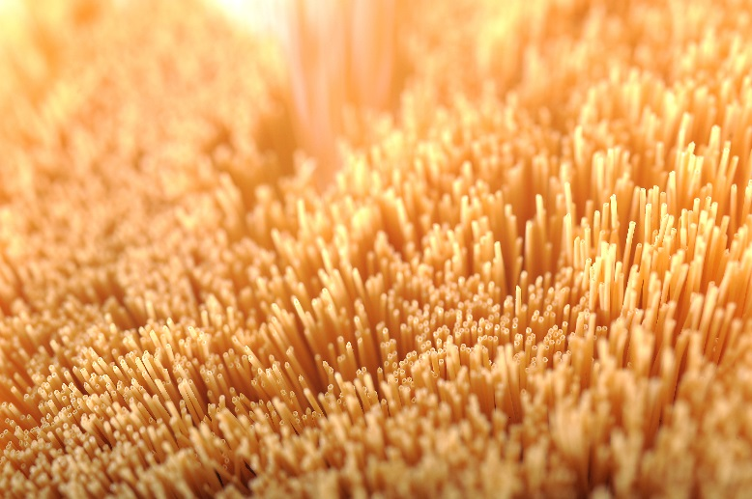

Bildunterschrift: Mit „Röhrennudeln“ Stickstoff effizient gewinnen: Evonik Industries hat mit SEPURAN® N2 eine neue Hohlfasermembran zur effizienten Stickstoffgewinnung entwickelt.

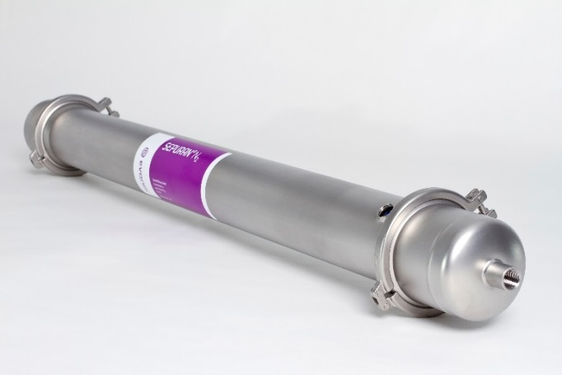

Bildunterschrift: SEPURAN® N2 Kartusche

Informationen zum Konzern
Evonik, der kreative Industriekonzern aus Deutschland, ist eines der weltweit führenden Unternehmen der Spezialchemie. Profitables Wachstum und eine nachhaltige Steigerung des Unternehmenswertes stehen im Mittelpunkt der Unternehmensstrategie. Die Aktivitäten des Konzerns sind auf die wichtigen Megatrends Gesundheit, Ernährung, Ressourceneffizienz sowie Globalisierung konzentriert. Evonik profitiert besonders von seiner Innovationskraft und seinen integrierten Technologieplattformen.

Evonik ist in mehr als 100 Ländern der Welt aktiv. Mehr als 33.500 Mitarbeiter erwirtschafteten im Geschäftsjahr 2015 einen Umsatz von rund 13,5 Milliarden € und ein operatives Ergebnis (bereinigtes EBITDA) von rund 2,47 Milliarden €.

Evonik Resource Efficiency
Das Segment Resource Efficiency wird von der Evonik Resource Efficiency GmbH geführt und bietet Hochleistungsmaterialien für umweltfreundliche und energieeffiziente Systemlösungen für den Automobilsektor, die Farben-, Lack-, Klebstoff- und Bauindustrie und viele weitere Branchen an. Das Segment erwirtschaftete im Geschäftsjahr 2015 mit rund 8.600 Mitarbeitern einen Umsatz von ca. 4,2 Milliarden €.

Rechtlicher Hinweis
Soweit wir in dieser Pressemitteilung Prognosen oder Erwartungen äußern oder unsere Aussagen die Zukunft betreffen, können diese Prognosen oder Erwartungen der Aussagen mit bekannten oder unbekannten Risiken und Ungewissheit verbunden sein. Die tatsächlichen Ergebnisse oder Entwicklungen können je nach Veränderung der Rahmenbedingungen abweichen. Weder Evonik Industries AG noch mit ihr verbundene Unternehmen übernehmen eine Verpflichtung, in dieser Mitteilung enthaltene Prognosen, Erwartungen oder Aussagen zu aktualisieren.

